**ЧТО ДЕЛАТЬ ПОСЛЕ УКУСА ЗМЕИ?**

1. Пострадавшему необходимо обеспечить **полный покой** в горизонтальном положении.

2. Если змея укусила через одежду, то её необходимо снять, чтобы обеспечить доступ к ране. Кроме того, на ней могут остаться следы яда. Так как поражённая конечность, как правило, будет отекать необходимо **освободить** её **от колец браслетов**.

3. Чтобы в **рану** не попала инфекция, её **закрывают пластырем или накладывают стерильную повязку**, которую ослабляют по мере развития отёка. Не применяйте высасывание яда в качестве первой помощи при укусах ядовитых змей! Оно не представляет угрозы для оказывающего помощь ТОЛЬКО при условии ЦЕЛОСТНОСТИ слизистой оболочки ротовой полости.

4. По всей длине укушенной конечности необходимо наложить **сдавливающую повязку**. Достаточно, чтобы она позволяла без усилий подсунуть под неё палец.

5. **Обильное питьё** поможет ускорить выведение из организма яда змеи и продуктов тканевого распада.

6. **Анальгетики** уменьшат болевые ощущения, **антигистаминные** препараты снизят аллергическую реакцию на змеиный яд.

7. **После оказания первой помощи** пострадавшего необходимо как можно быстрее доставить в ближайшее **лечебное учреждение**. Как уже было сказано выше, пострадавшему должен быть обеспечен физический покой, поэтому транспортировка осуществляется только на носилках; укушенную конечность для иммобилизации можно прибинтовать к доске или палке.

**Соблюдение этих мер предосторожности может спасти вашу жизнь и жизнь ваших детей!**

Городской Экспертно-консультативный совет

родительской общественности при ДОгМ,

Комиссия по профилактике негативных проявлений

<http://nebudzavisim.wix.com/kpnp>

**Галузина Ольга Алексеевна**

+7(926) 595 42 32

email_animated_045x085-01nebudzavisim@mail.ru

**РОДИТЕЛЯМ**

**БЕЗОПАСНОСТЬ**

**ЛЕТО**



**Как обезопасить себя и своих детей от БЕШЕНСТВА?**

— не приближайтесь и не гладьте бездомных животных.

— не позволяйте своим детям приближаться к бездомным животным.

— если у вас есть домашние животные, обязательно вакцинируйте их от бешенства.

— мусор вокруг вашего дома является приманкой для диких и бездомных животных

— не оставляйте своих домашних животных без присмотра. Они могут быть атакованы больным животным.

Как известно, самой **надежной защитой** от тяжкого заболевания является **вакцинация**. Курс которой, по-хорошему, нужно было начать давно. Но сделать это никогда не поздно.

**Во-первых**, даже одна из трех необходимых прививок — уже шаг к профилактике клещевого энцефалита.

**Во-вторых**, в начале сезона можно вакцинироваться по экстренной схеме. Но в любом случае две недели после иммунизации необходимо воздерживаться от посещения лесопарковых зон.

**УКУС ГАДЮКИ.**

Активность змей и вероятность встречи их с людьми зависит от множества факторов. Многое зависит от погоды – чем теплее за окном, тем выше шанс встретить змею. Рептилии хладнокровные, им нужно выйти на солнце и прогреться. Вообще конец весны и начало лета – это сезон

размножения у змей, так что они в это время не только более активные и агрессивные, но также чаще попадаются на глаза человеку. Влияет на то, что их чаще видят люди, и расширение застройки – в том числе дач и коттеджей. Люди селятся в те места, где до этого обитали змеи. А рептилии особо не сторонятся людей, ведь любимая пища гадюки – это грызуны, которые всегда сопровождают человека. Плюс если говорить о сельской местности, то там нередко встречаются компостные ямы и навозные кучи, где вырабатывается тепло, и некоторые змеи поэтому могут в них откладывать яйца.

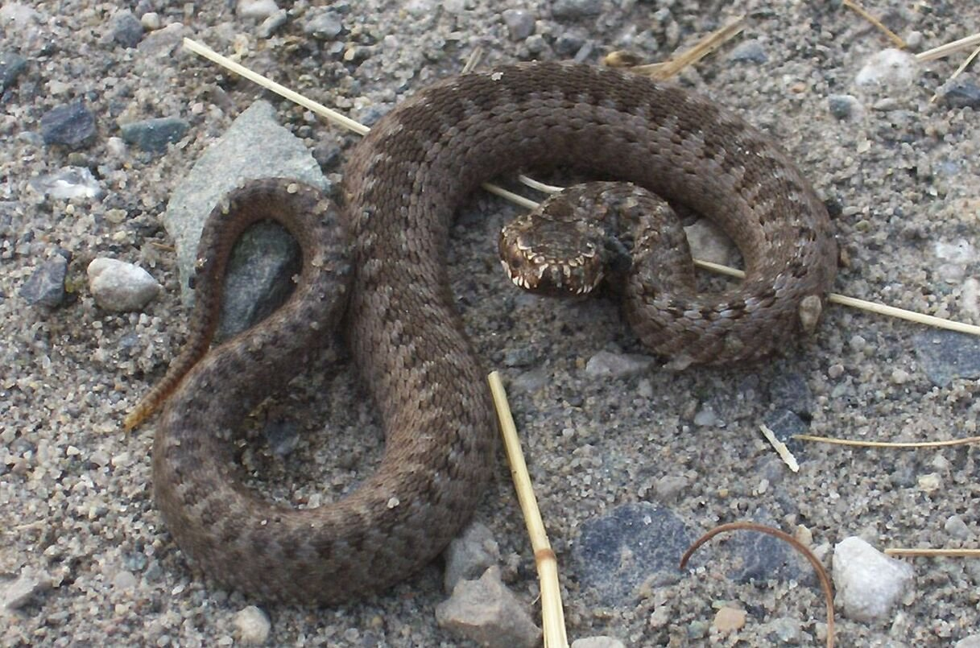

**ЗМЕЮ НЕ СЛЕДУЕТ ЛОВИТЬ, ДРАЗНИТЬ, А ЛУЧШЕ ПРОСТО ОБОЙТИ.**

**При укусе** неизвестного дикого или бездомного животного как можно скорее **вымойте руки с мылом**, обработайте **укус перекисью водорода** и **йодом**, а затем как можно скорее обратитесь **к врачу**.

**ОСТОРОЖНО, КЛЕЩИ!**

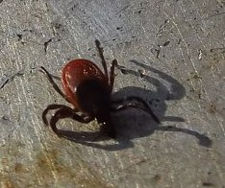

Впиваясь в кожу, эти «букашки» впрыскивают слюну, которая может оказаться ядовитой — содержать вирусы и бактерии, которые несут смертельную угрозу.

Последствия могут быть плачевны — укушенный может остаться инвалидом (параличи, ухудшится память, разовьется слабоумие) или вообще не выжить!